Baccalauréat Professionnel
« Maintenance des Équipements Industriels »
ÉPREUVE E1 : Épreuve scientifique et technique
Sous-épreuve E11 (unité 11) :
Analyse et exploitation de données techniques
SESSION 2017
CORRIGÉ

Problématique générale :
Le système « Encaisseuse » permettant le conditionnement de produit cosmétique est actuellement prévu pour certaines dimensions d’étuis. Pour répondre à la demande des clients, des produits plus volumineux et plus lourds doivent être emballés.

PROBLEMATIQUE 1 : On demande au service de maintenance de vérifier les réglages et de procéder aux modifications pour adapter le système aux nouvelles dimensions des étuis.

Q1 | Analyse fonctionnelle |  | 30 min | Points : 20

Q1.1 A partir de l’actigramme, donner la fonction globale de l’encaisseuse :
Ranger les étuis dans les cartons
…………………………………………………………………………… …..

Q1.2 A partir de l’actigramme, compléter les éléments ci-dessous :

La matière d’œuvre entrante : | Etuis+cartons
La matière d’œuvre sortante : | Etuis dans cartons

Q1.3 A partir du diagramme FAST, donner les fonctions élémentaires ci-dessous :
Fonction élémentaire niveau 1
Fonction élémentaire niveau 2
Convoyer les étuis
Contrôler des étuis

Evacuer des étuis défectueux

Déplacer des étuis vers l’ascenseur

Q1.4 A partir du diagramme FAST, donner les solutions techniques remplissant les fonctions :
Fonction élémentaire niveau 2

Solutions techniques

Evacuer des étuis défectueux
Vérin évacuateur

Déplacer des étuis vers l’ascenseur

Convoyeur ELCOM

Régler écartement
Structure mobile

Former un étage
Ascenseur

Q1.5 Donner les solutions techniques et les fonctions des sous ensemble de l’encaisseuse :

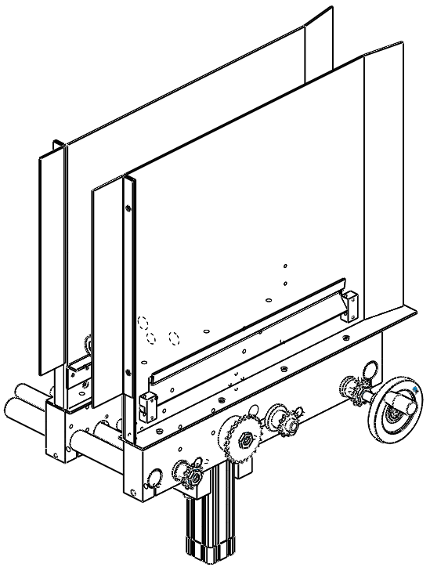 | Solution technique : Ascenseur  Fonction élémentaire niveau 1 :  Former un étage de 5 étuis.
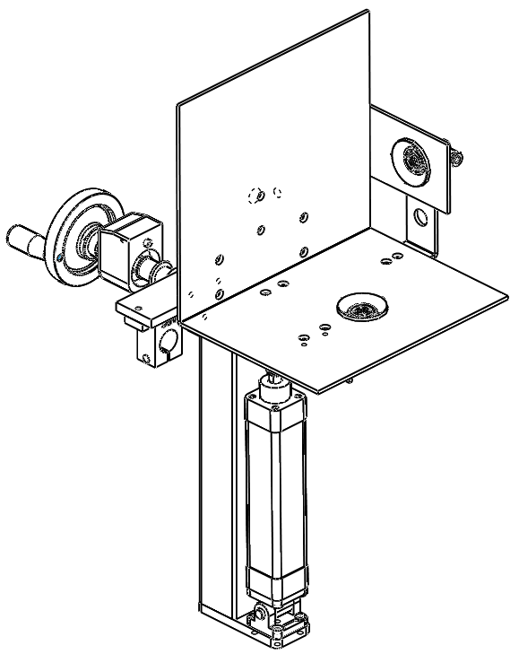 | Solution technique : Chaise de retournement  Fonction élémentaire niveau 1 :  Evacuer le carton plein.
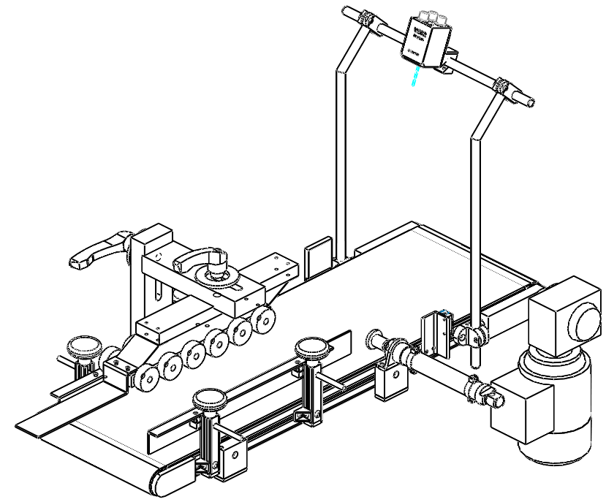 | Solution technique : Convoyeur ELCOM + caméra  Fonction élémentaire niveau 1 :  Convoyer les étuis.

PROBLEMATIQUE 2 : Vérification dimensionnelle et vérification du réglage de l’écartement des plaques de l’ascenseur par le service de maintenance.

Q2 | Analyse Structurelle  Ascenseur | DTR 10 - DTR 11 - DTR 12 | 60 min | Points : 70

Q2.1 Identifier les classes d’équivalences de l’ascenseur ci-dessous, en inscrivant le repère (A, B, C,...) et la désignation (voir DTR 10) :
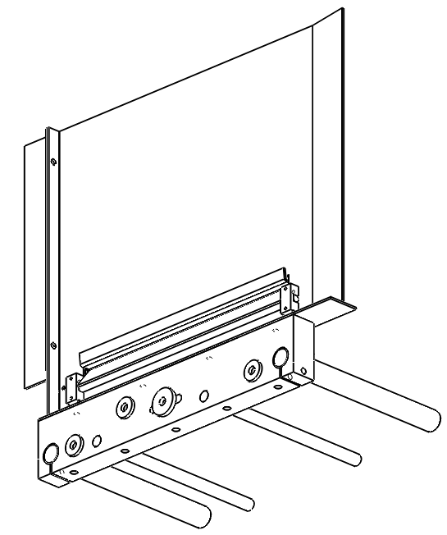
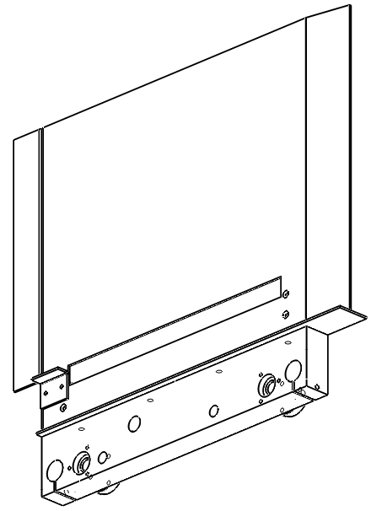
Sous ensemble : A - Structure fixe
Sous ensemble : B - Structure mobile

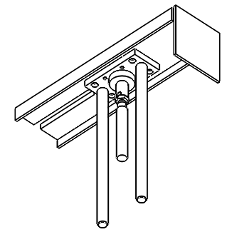
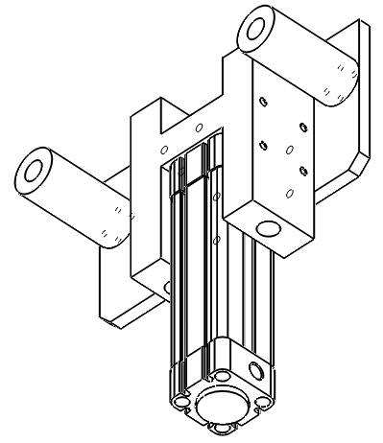
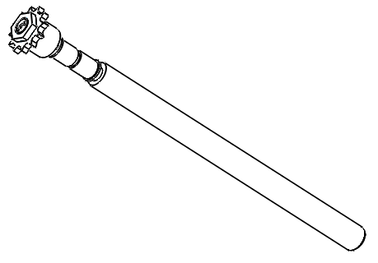
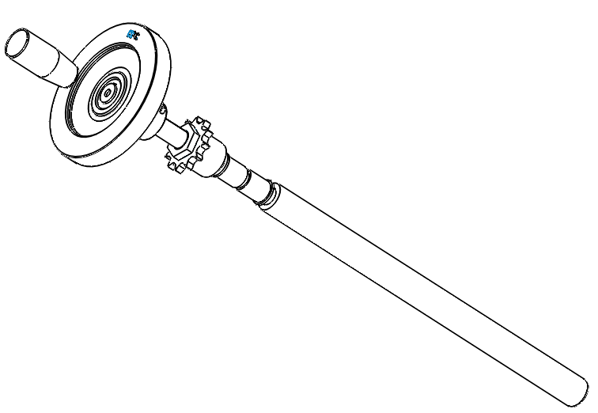
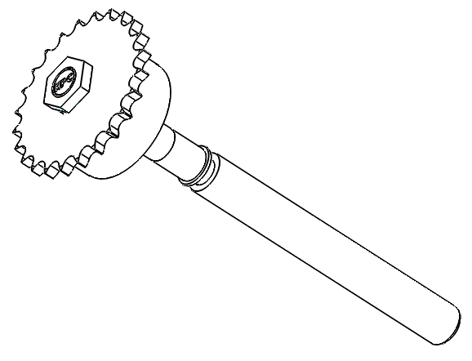
Sous ensemble : G : Chariot monte étuis
Sous ensemble : F : Chariot ascenseur
Sous ensemble : E : Arbre fileté M18 mené
Sous ensemble : C : Arbre fileté M20 menant
Sous ensemble : D : Arbre fileté M20 mené

Q2.2 Compléter dans les cases les noms des classes d’équivalences de l’ascenseur (A, B, C, D, E et F). Remarque : le galet tendeur n'est pas représenté.

E
B
D
A
F
C
G

Q2.3 Compléter la chaine de transmission de puissance Volant /Structure mobile/Chariot ascenseur.
(Voir plans DTR 10 et DTR 11).
Volant 01
02 Clavette
Structure mobile B
05 Arbre menant

Frette de serrage 3
4 Pignon menant

10 Pignon mené
11 Frette de serrage
13 Arbre mené

Chaine 6
08 Pignon mené
09 Frette de serrage
12 Arbre mené
Chariot ascenseur

Q2.4 Calculer les deux rapports de transmission des deux arbres menés (rep. 12 et rep. 13) par rapport à l'arbre menant (rep. 5) :
Rappel : Z = nombre de dents Rapport de transmission : 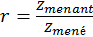
Rapport de transmission entre les arbres  Rep. 5 et Rep. 13 | r = 12/12 = 1
Rapport de transmission entre les arbres  Rep. 5 et Rep. 12 | r = 12/24 = 0,5

Q2.5 Calculer le déplacement L de l’ensemble [B : structure mobile] et de l’ensemble [F : chariot ascenseur / G : monte étui] pour 10 tours de volant (arbre menant : rep. 5) :
Rappel : L = nombre de tours × pas
Déplacement de l’ensemble B (en mm) | 10 x 2,5 = 25 mm
Déplacement de l’ensemble F et G (en mm) | 10 x 2,5 x 0,5 = 12,5 mm

Q2.6 A l’aide du DTR 10, relevez les longueurs du plus petit et du plus grand étui possibles (en mm) :

Etui le plus grand possible | 185 mm
Etui le plus petit possible | 120 mm

Q2.7 En déduire la course de la structure mobile B pour passer de l’étui le plus petit à l'étui le plus grand (en mm) :

Course structure mobile B | 185 – 120 = 65 mm

Q2.8 Calculer le nombre de tours que doit faire le volant rep. 1 (DTR 11/12) pour assurer le passage des étuis de 120 mm aux étuis de 185 mm :

Nombre de tours du volant rep.1 | 65 / 2,5 = 26 tours

Q2.9 Que peut-on remarquer entre la course de la partie mobile B et la course du Chariot
ascenseur F ? Argumenter :

Le déplacement de l’ensemble FG est deux fois plus faible que pour l’ensemble B pour un même tour de volant.

PROBLEMATIQUE 3 : Une offre promotionnelle « +20% gratuit » est lancée et l'entreprise décide d’augmenter la cadence de production.
Pour accroitre la cadence de production, le service de maintenance doit augmenter la vitesse du tapis du convoyeur pour la passer de 8 m/min à 10 m/min.
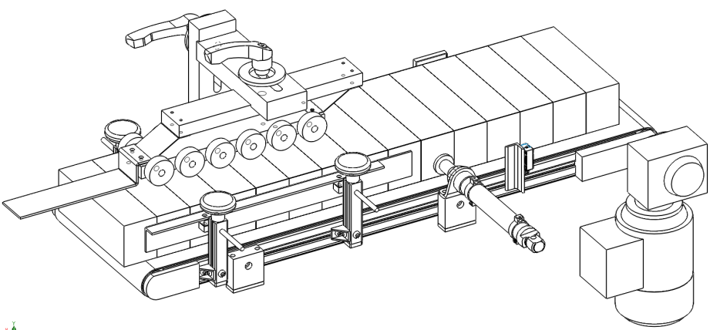

Q3 | Cinématique analytique | DTR 8 - DTR 12 | 45 min | Points : 30
Les calculs seront à réaliser avec V_{tapis} = 10 m/min
On négligera l'épaisseur du tapis.
Q3.1 Calculer la vitesse angulaire du rouleau moteur du convoyeur (voir DTR 12) :
Rappel : (R = rayon du rouleau)

ω_{rouleau moteur du convoyeur} = V/R = (10/60) / 0,021 = 7,9365 rad/s
Q3.2 En déduire la fréquence de rotation du rouleau moteur du convoyeur :
(pour la suite, on admettra que Rappel : 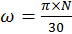

Fréquence de rotation du rouleau moteur du convoyeur (en tr/min) : N= (8 x 30) / π = 76,39 tr/min

Q3.3 Calculer la fréquence de rotation du moteur (tenir compte du rapport de réduction du réducteur)
Rappel : 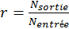

Fréquence de rotation du moteur (en tr/min) : N moteur = 76,39 x 15 = 1145,92 tr/min

Q3.4 Le moteur actuel, permet-t-il d'atteindre la nouvelle vitesse du tapis du convoyeur ? Entourer la bonne réponse :
Oui | Non

Argumenter : Vitesse actuelle = 900 tr/min < 1145,92 tr/min

Q3.5 Donner la référence d’un nouveau moteur permettant d'atteindre cette nouvelle vitesse :

Référence nouveau moteur : LS71L

PROBLEMATIQUE 4 : Les nouveaux seront conditionnés dans des cartons plus volumineux. L’ensemble est plus lourd.
On demande au service de maintenance de vérifier le dimensionnement du vérin de la chaise de retournement.
Données : On utilisera un nouveau format de tubes : 300 ml avec étui de 200 mm × 70 mm × 60 mm
Nouveau conditionnement des cartons : 1 étage de 10 couches, avec 5 étuis par couche

Q4 | Statique | DTR 9 | 60 min | Points : 50

Q4.1 Calculer le poids d’un étui avec tube, sachant que sa masse est de 0,3 kg
On prendra g = 9,81 m/s²
Poids_{étui+tube} (en N) : P =m × g = 0,3 × 9,81 = 2,943 N

Q4.2 Calculer le nombre d’étuis par carton :
Nombre d’étuis par carton : 1 × 10 × 5 = 50 étuis

Q4.3 Calculer le poids d’un carton rempli d’étuis (on néglige le poids du carton) :
P_{carton rempli} : P_{carton rempli} = 50 × 2,943 = 147,15 N

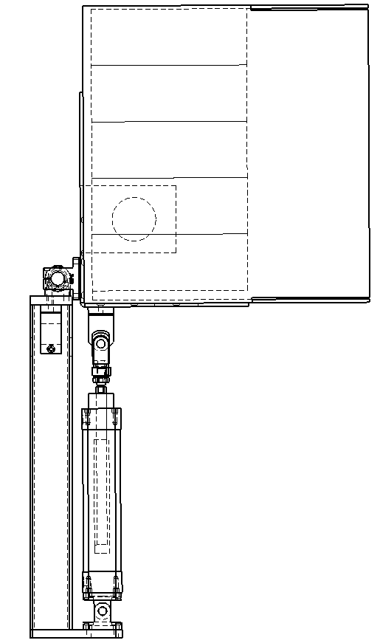
Q4.4 Sur la figure 1 ci-dessous, modéliser graphiquement le poids d’un carton rempli (en fonction de l’échelle et du centre de gravité G) :
G
B
Bâti
Carton rempli d'étuis
Vérin
A
Chaise de retournement
Figure 1
Echelle : 1 mm → 5 N

P_{carton rempli}
Q4.5 Compléter le bilan des forces s’appliquant sur l'ensemble [chaise + carton rempli] en tenant compte du poids du carton vide (voir figure 1 page précédente).
Pour la suite, nous admettrons

Forces | Point d’application | Direction | Sens | Intensité
 | G | l |  | 250 N
 | A | l |  | ?
 | B | I |  | ?

Q4.6 Calculer analytiquement la force de poussée nécessaire du vérin au point A. Pour cela, faire la somme des moments au point B.
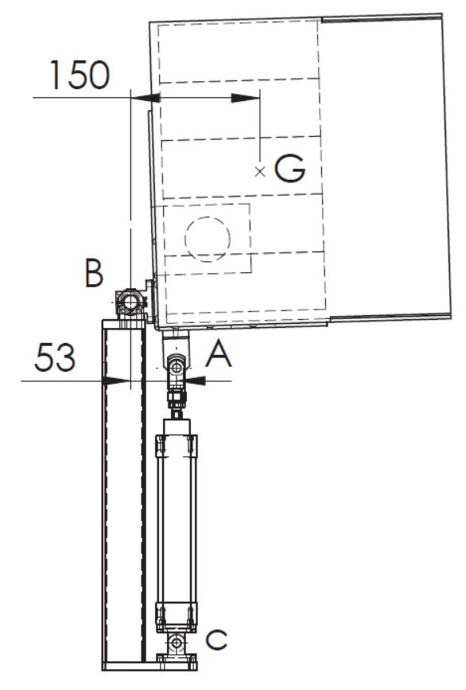
Somme des moments :
51
∑M_{B} =
∑M_{B} = - (250 × 0,150) + (A × 0,051) + 0 = 0
Force de poussée nécessaire du vérin au point A :
A_{verin/chaise+carton rempli} = (250 × 0,150) / 0,051 = 735,29 N

Q4.7 Calculer l’effort fourni par le vérin actuel :

Données : piston Ø32mm tige Ø12mm Pression d’alimentation du vérin : p = 0,6 MPa

Effort fourni par le vérin actuel :
F_{vérin actuel} = p × S = 6 × PI × 1,6² = 48,25 daN = 482,5 N

Q4.8 Le vérin actuel sera-t-il capable de faire tourner l'ensemble [chaise + carton avec étuis] contenant les nouveaux tubes de 300 ml ?

Entourer la bonne réponse :
Oui | Non

Argumenter : F_{vérin actuel} = 482,5 N < A_{verin/chaise+carton rempli} = 735,29 N

PROBLEMATIQUE 5 : Nous souhaitons remplacer le vérin Ø32 par un vérin Ø40.

Q5 | Cinématique graphique | DTR 8 - DTR 12 | 45 min | Points : 30

On vous demande d'étudier les positions de la chape haute du nouveau vérin afin de déterminer sa course, puis sa référence.
Configuration actuelle :
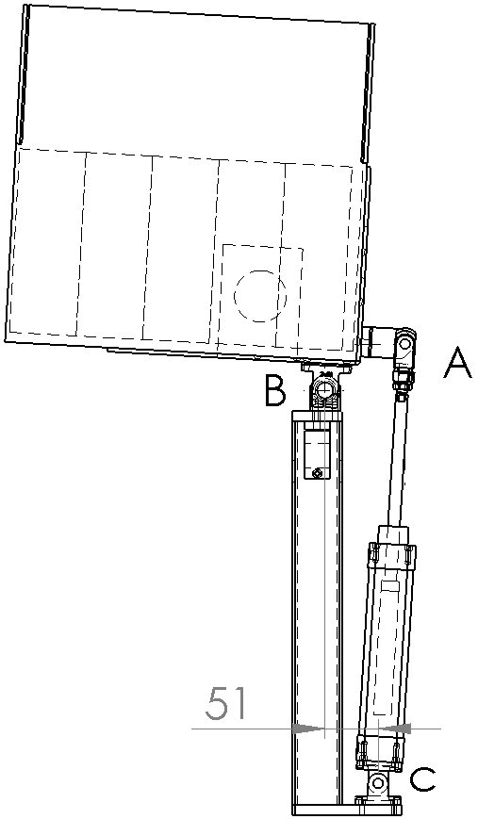
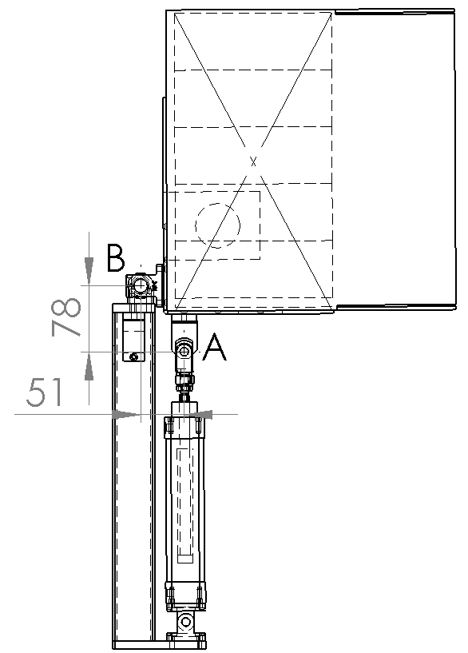
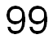
Vérin actuel
Bâti
Chaise avec carton
C

C

Figure 3
Chaise avec le vérin rentré
Figure 4
Chaise avec le vérin sorti

Pour la nouvelle configuration, avec le vérin Ø40 mm :
- La distance verticale entre BA reste inchangée : 78 mm
- La distance horizontale BA et BC (initialement de 51 mm) est augmentée à 85 mm
- Distance BA : 99 mm
Q5.1 Sur le schéma ci-dessous (figure 5), tracer :
- le point A₁, position du point A lorsque le nouveau vérin sera en position tige sortie
- la trajectoire du point A
- le point A₂, position du point A lorsque le nouveau vérin sera en position tige rentrée (rotation de la chaise de 90°)
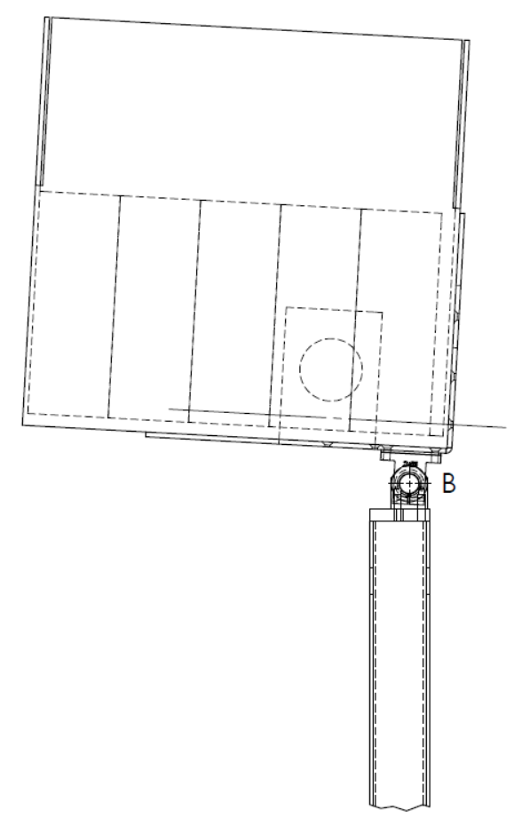
Figure 5
Echelle : 1/5
Le point A se trouve sur cet axe
A₁
A₂

Q5.2 Course du nouveau vérin :
Course ≈ distance [A₁A₂] = 28 x 5 = 140 mm

Q5.3 Indiquer la référence du nouveau vérin à commander, en choisissant la plus petite course possible (utiliser la documentation constructeur et la course qui a été déterminée à la question précédente) :
Référence du nouveau vérin : DSBC-40-160-PPVA-N3

